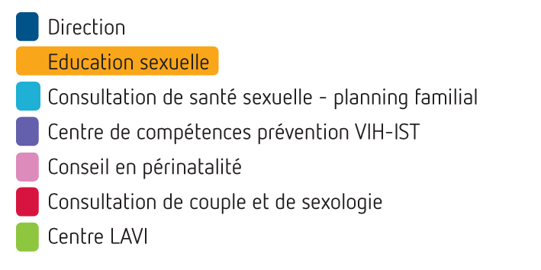
5.2
Aux enseignant·e·s concerné·e·s
Ressources
Contenu du formulaire de contact
www.profa.ch/enseignants
Attention : dans les zones à remplir, les règles de confidentialité et de protection des données doivent impérativement être respectées .En outre, ce formulaire de contact ne peut pas être utilisé pour faire une demande de changement d’horaire ou de date d’intervention. Vous devez pour cela vous adresser à la/au référent·e Profa de votre établissement.
Zone d’identification de l’enseignant·e
Etablissement scolaire de : Concerne classe :
Nom : Prénom :
Numéro de téléphone où vous pouvez être joint en dehors des horaires scolaires :
Adresse courriel Educanet
Date de l’intervention de Profa :
Nom de la/du formatrice·teur de Profa (cf. récapitulatif reçu) :
Communication concernant votre classe, signalement d’élèves à besoins particuliers ou attentes spécifiques des élèves à transmettre à la formatrice ou au formateur au moins 10 jours AVANT l’intervention programmée :
……………………………………………………………………………………………………….……………………………………………………………………………………………………….……………………………………………………………………
……………………………………………………………………………………………………….………………………………
Souhaitez-vous recevoir un retour de la formatrice ou du formateur de Profa après son intervention en classe :
OUI NON (cochez ce qui convient)
N’hésitez pas à faire part des réactions de vos élèves ou des parents APRES l’intervention en classe de la/du formatrice·teur de Profa …………………………………………………………………………………………………………………………………………………………………………………………………………………………………………………………………………………
Nouveauté : Mise en place de deux permanences téléphoniques (021 631 01 30) pour tous les professionnel∙le∙s de l’école obligatoire, des institutions et écoles spécialisées et les parents pendant les périodes scolaires. Ils peuvent poser leurs questions en lien avec la sexualité et l’intimité aux spécialistes de Profa, tant dans des situations particulières que pour des projets d’établissement en lien avec la santé sexuelle.

- Pour l’école obligatoire : le lundi de 13h45 à 15h45
- Pour les questions liées aux élèves à besoins particuliers et l’enseignement spécialisé, le lundi de 8h00 à 11h30

